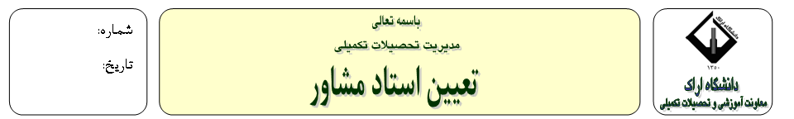

مدير محترم گروه آموزشي

با سلام

با توجه به مصوبه مورخ شوراي آموزشي گروه مبني بر تعيين اين جانب به عنوان استاد راهنما ي خانم/ آقاي دانشجوي دوره كارشناسي ارشد رشته بدينوسيله افراد ذيل به ترتيب اولويت به عنوان استاد مشاور معرفي مي شوند:
1-
2-
نحوه و زمينه مشاوره و مشاركت افراد پيشنهادي به شرح زير مي باشد.

نام و امضاي استاد راهنما

معاونت محترم آموزشی دانشكده
با سلام
بدينوسيله به اطلاع مي رساند موضوع در خواست فوق الذكر در جلسه مورخ در شوراي گروه آموزشي مطرح و با انتخاب آقاي / خانم به سمت استاد مشاور موافقت شد.

مدير گروه آموزشي امضاء

مدير محترم تحصيلات تكميلي دانشگاه

احتراما، پذیرش خانم / آقای بعنوان استاد مشاور در جلسه شورای تحصيلات تكميلي مورخ این دانشکده به تصويب رسید.
معاونت آموزشی دانشکده امضاء

رونوشت:
-همكار گرامي آقاي /خانم ( استاد مشاور)

